

Tercera Circular

IV ENCUENTRO NACIONAL DE PSICOLOGÍA COMUNITARIA
"Salud Colectiva, Interculturalidad y Redes"
III Jornada de Salud Pública y Comunitaria
10, 11 Y 12 de Septiembre de 2015
Facultad de Ciencias de la Educación – Universidad Nacional del Comahue
Irigoyen 2000, Cipolletti, Río Negro, Argentina

Con enorme alegría les enviamos la Tercera Circular del IV Encuentro Nacional de Psicología Comunitaria y III Jornadas de Salud Pública y Comunitaria, que se realizará en la Universidad Nacional del Comahue, Facultad de Psicología, los días 10, 11 y 12 de Septiembre de 2015.
Nos encontramos transitando momentos importantes en esta construcción colectiva del encuentro (primeras inscripciones, recepción de trabajos, propuestas de talleres, mateadas, confirmación de invitados especiales, etc.), momentos de mucha emoción en los que el trabajo de tantos meses va tomando forma.
En esta tercera circular les hacemos llegar algunas novedades, como la confirmación de la presencia de la Especialista en Salud Pública Alicia Stolkiner quien nos acompañará en la conferencia inaugural del encuentro y la extensión del plazo para la presentación de trabajos (talleres, mateadas, ponencias libres, relatos de experiencias, posters, etc. Incluimos además información turística para que quienes participen puedan ir organizando su visita.
Reiteramos nuestra invitación a participar de este importante evento, y aprovechamos la ocasión para hacerles llegar un afectuoso saludo.

Comité Organizador

PRESENTACIÓN
La complejidad de los problemas y del quehacer en las comunidades hace necesario afirmar una apuesta a construir colectivamente respuestas a los interrogantes que surgen en nuestras prácticas en tensión con los contextos actuales y los contextos referenciales.
Proponemos este encuentro que nos posibilite el intercambio de experiencias, el debate y la construcción colectiva en diversos espacios que buscan conocer-reconocer problemas, acciones, actores; y promover la reflexión crítica conjunta entre los/as protagonistas de la acción comunitaria sobre su hacer en las comunidades.
En el año 2010, en Buenos Aires, se realizó el Primer Encuentro Nacional de Psicología Comunitaria y luego se realizó, el Segundo Encuentro en Jujuy (2011) y el III Encuentro Nacional en Córdoba (Noviembre del 2013).
A nivel local, organizadas por la Cátedra de Salud Pública y Comunitaria de la carrera de Psicología (FACE-UNCo), se vienen realizando desde el año 2012, las Jornadas de Salud Pública y Comunitaria, apuntando a la construcción de un espacio de intercambio de experiencias de intervención que realizan los estudiantes que cursan la asignatura, asumiendo no sólo un compromiso con la tarea , sino también con cada una de las organizaciones con las que trabajan en territorio y poder construir conjuntamente dispositivos para abordar las diferentes problemáticas que se plantean. El objetivo de dichas Jornadas ha sido el de relacionar el quehacer académico con las diferentes organizaciones del espacio social a través de la Investigación Acción Participante.
Es así que, luego de haber realizado encuentros locales y nacionales, apostamos ahora a encontrarnos regionalmente y a seguir afianzando lazos y construcciones colectivas con experiencias de regiones cercanas por su historia y luchas desde el campo de la Psicología Comunitaria
El encuentro ha sido declarado de Interés Sanitario, Social y Educativo por la Legislatura de Río Negro (Resolución N°124)
COORDINADORES GENERALES
- Lic. Claudio Martínez
- Mg. Claudia Baffo
- Dra. Marcela Alejandra Parra

ORGANIZADORES
- Cátedras de Salud Pública y Comunitaria (Psicología, FACE–UNCo); Metodología de la Investigación en Psicología II (Psicología, FACE-UNCo); y Psicología Social (Lic. Trabajo Social, FADECS-UNCo);
- Seminarios de Salud Pública y Comunitaria: Estrategias de Intervención y Planificación en Salud Colectiva (Psicología, FACE-UNCo); y Seminario Electivo Obligatorio de Orientación Clínica, FACE-UNCo
- Proyectos de Extensión Universitaria el Rol del Psicólogo en la Intervención Comunitaria; y Jugar para crecer, fortalecimiento Institucional a partir del proceso de crianza. Proyecto de Extensión Universitaria, FACE – UNCo.
- Proyectos de Investigación Dispositivos de atención en salud mental orientados a niños y niñas. Estudio descriptivo en los Sistemas Públicos de Salud de Río Negro y Neuquén, período 2014-2015, FACE Cód. 04/C111 y Controversias interpretativas en el concepto de intervención en el trabajo social. Empeños presentes, alternativos, futuros FACE –FADECS Cod.04/d093;
- Residencia Interdisciplinaria en Salud Mental Comunitaria de la Provincia de Río Negro (RISaMC).

OBJETIVOS
- Fortalecer el desarrollo de la psicología comunitaria a nivel local, nacional y latinoamericano;
- Promover el intercambio de experiencias de intervención de psicólogos en contextos comunitarios;
- Difundir y promover trabajos de investigación en salud colectiva y psicología comunitaria;
- Favorecer el diálogo entre los saberes académicos y los saberes populares de las organizaciones comunitarias y los movimientos sociales;
- Generar espacios de encuentro entre los estudiantes de las diferentes carreras de psicología del país;
- Fomentar la conformación de redes entre los diferentes actores insertos en el campo de la salud colectiva y la psicología comunitaria;
- Dar a conocer los diferentes contextos de trabajo donde se desarrollan iniciativas relacionadas al campo de la psicología comunitaria en el marco de una mirada intercultural.

DESTINATARIOS
Los trabajadores y los estudiantes del campo de la psicología comunitaria; organizaciones comunitarias y movimientos sociales; y público en general.
COMITÉ ACADÉMICO
- Dra. Marisela Montenegro: Universidad Autónoma de Barcelona;
- Dra. Fátima Quintal de Freitas: Universidad Federal du Parana, Brasil;
- Dra. Alejandra León Cedeño: Universidade Estadual de Londrina, Brasil;
- Dr. Ignacio Dobles Oropeza: Universidad de Costa Rica;
- Dra. Maritza Montero: Universidad Central de Venezuela;
- Dra. Katherine Herazo: Universidad Autónoma de México;
- Lic. Alicia Rodriguez: Universidad de la República, Uruguay;
- Lic. Alicia Stolkiner: Facultad de Psicología, Universidad de Buenos Aires – Universidad Nacional de Lanús;
- Lic. Carolina Wajnerman: Facultad de Psicología, Universidad Buenos Aires;
- Lic. Eduardo Tissera: Facultad de Psicología, Universidad Buenos Aires – Mesa de Psicología Comunitaria del Amba;
- Lic. Margarita Usher: Facultad de Psicología, Universidad Buenos Aires;
- Mgter. Maite Rodigou: Centro de Investigaciones de la Facultad de Filosofía y Humanidades, UNCórdoba - Comité Académico Maestría en Intervención e investigación psicosocial, Facultad Psicología, UNCórdoba;
- Mgter. Inés Díaz: Prácticas Pre-profesionales del Area Comunitaria, Facultad de Psicología, UNCórdoba, Argentina;
- Dr. Horacio Paulín: Comité Académico Maestría en Intervención e investigación psicosocial, Facultad Psicología, UNCórdoba;
- Lic. Silvina Buffa: Prácticas Pre-profesionales del Area Comunitaria, Facultad de Psicología UNCórdoba;
- Lic. Silvia Plaza: Cátedra Estrategias de Intervención Comunitaria, Facultad de Psicología, UNCórdoba;
- Lic. Omar Barrault: Cátedra de Estrategias de Intervención Comunitaria, Facultad de Psicología, UNCórdoba;
- Lic. Sebastián Bertuccelli: Titular Cátedra de Estrategias de Intervención Comunitaria, Facultad de Filosofía y Humanidades, Escuela de Psicología (hasta 1992); consultor OPS.
- Lic. Paula Ulivarri: Residencia en Psicología Comunitaria. Ministerio de Salud de la Provincia de Salta;
- Lic. María Laura Sanabria: Psicóloga Sistema Salud Pública Provincia del Chaco;
- Lic. Claudio Martínez: Cátedra Salud Pública y Comunitaria, carrera Psicología, Facultad de Ciencias de la Educación, UNComahue;
- Mgter. Claudia Baffo: Servicio Salud Mental Hospital Ingeniero Huergo, Río Negro;
- Lic. Macarena Cámpora: Servicio Salud Mental Hospital Castro Rendón, Neuquén;
- Lic. Romina Rambeaud: Area Psicosocial, Hospital Mariano Moreno, Neuquén;
- Mg. Noelia Sandoval: Area Psicosocial, Hospital Junín de los Andres, Neuquén;
- Psic. Florencia Verbic: Postgrado Salud Social y Comunitaria, UNComahue;
- Dra. Marcela Alejandra Parra: Centro de Atención Primaria de la Salud Parque Industrial, Zona Sanitaria Metropolitana, Neuquén – Facultad de Ciencias de la Educación, UNComahue.

CONFERENCIA INICIAL
Alicia Inés Stolkiner. Licenciada en Psicología (Escuela de Psicología- Facultad de Filosofía y Humanidades, Universidad Nacional de Córdoba, 1972), y Diplomada en Salud Pública (Escuela de Salud Pública Universidad de Buenos Aires, 1985).

INVITADOS ESPECIALES A CONFIRMAR

CONTAMOS CON EL APOYO DE:

- Cátedra de Estrategias de Intervención Comunitaria, Facultad de Psicología, UNCórdoba
- Colectivo De Psicología Comunitaria De Buenos Aires
- Práctica Profesional “El Psicólogo en el Ámbito Comunitario” de la Facultad de Psicología de la Universidad de Buenos Aires.
- IUCE Instituto de Capacitación y Extensión - Neuquén
- FUNDACIÓN EPyCA – REPRASIS (Red de Prácticas Sistematizadas) – Santa Fe
- Magister y Especialización en Psicología Comunitaria - Departamento de psicología - Universidad de la Frontera – Chile
- Sociedad Chilena de Psicología Comunitaria
- CREACCIÓN (Grupo de Investigación-Acción integrado por estudiantes, docentes y egresados del Doctorado de Psicología Social de la Universidad Autónoma de Barcelona)
- Maestría en Intervención e Investigación Psicosocial- MIIPS - Facultad de Psicología UNC
- Equipo de Practicas Pre-profesionales de contexto social-comunitario de Facultad de Psicología,Uncórdoba

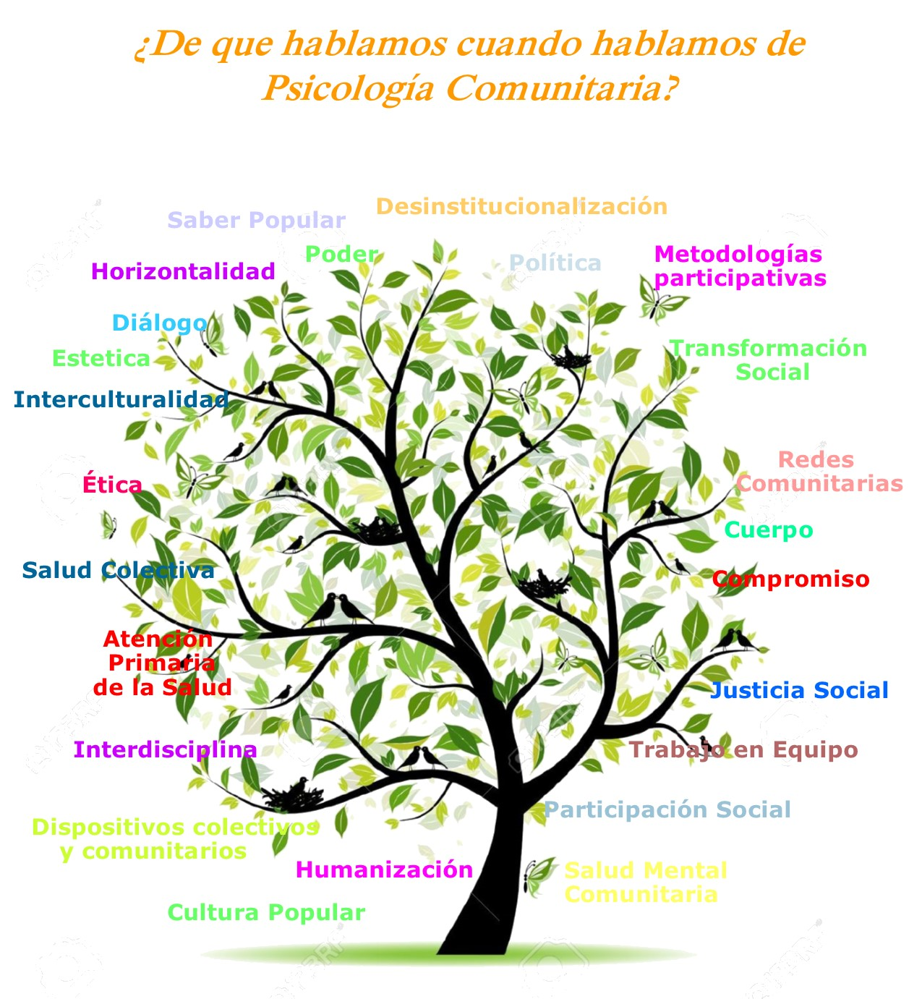

EJES TEMÁTICOS

- Arte, cultura y comunidad
- Articulaciones entre el trabajo clínico y la perspectiva comunitaria
- Atención Primaria de la Salud y Salud Mental
- Comunicación comunitaria
- Comunidad y formas organizativas comunitarias
- Contextos y problemáticas en el trabajo comunitario
- Dispositivos de intervención comunitaria con niños y familias gestantes
- Espacios formación en Psicología Comunitaria y Salud Mental Comunitaria
- Estado y políticas públicas.
- Estrategias y Dispositivos Comunitarios de Intervención
- Experiencias alternativas de economía social
- Experiencias comunitarias en salud
- El rol del psicólogo en el campo comunitario
- Género, poder y otras formas de sexualidad
- Historia, fundamentos y marcos conceptuales de la Psicología Comunitaria
- Identidades y memoria
- Interculturalidad, Diversidad y Psicología Comunitaria
- Investigación en el ámbito comunitario
- Lo ético y la política en la acción comunitaria
- Metodologías participativas
- Migración, desplazamiento y exilio
- Movimientos Sociales y Acción Colectiva
- Alcances y Desafíos en la Acción Comunitaria
- Participación política, social y comunitaria
- Redes sociales comunitarias
- Relación Universidad-Comunidad
- Salud Mental Comunitaria
- Salud Mental y Derechos Humanos
- Sujetos de la acción comunitaria
- Vivienda y construcción comunitaria
- Otros ejes (que se irán construyendo a partir de las propuestas de los participantes)

MODALIDADES DE PARTICIPACION

Las distintas modalidades de participación serán organizadas en relación a los ejes temáticos del encuentro y pueden ser las siguientes:

- Mesas de trabajos libres: donde se presentarán trabajos teóricos y de investigación (ver formato trabajos libres) y relatos de experiencias o sistematización de prácticas (ver formato relatos y sistematización de experiencias). Cada mesa estará conformada por un moderador y cuatro expositores (o equipo de expositores). Cada expositor tendrá un tiempo de 15 minutos para la presentación de su trabajo y luego se dará un tiempo para la discusión con todos los presentes. Será obligatoria la presentación de resúmenes ampliados según formato y extensión (entre 1200 y 1500 palabras) propuestos. Es opcional -para quienes desean la publicación completa de su trabajo en las memorias del encuentro- la presentación completa del trabajo según formato y extensión propuestas en el sitio web del encuentro. La organización del encuentro brindará apoyatura vía mail para quienes la soliciten en función de contribuir a la elaboración de textos que hagan posible el relato de experiencias o sistematización de prácticas. Al final de la circular se encuentra la información al respecto.

- Posters: donde se realizarán presentaciones gráficas de gran impacto visual que permitan dar cuenta de experiencias (de trabajo, investigación, sistematización, etc.) de manera más acabada de lo que podría hacerse a través de un relato escrito. Permanecerán expuestos durante todo el tiempo de duración del encuentro y se les adjudicará un horario especial para que los autores dialoguen con los participantes sobre el contenido de su trabajo. La presentación para pósters deberá cumplir con los siguientes requisitos: su material deberá ser ligero y susceptible de ser pegado en los espacios destinados por los organizadores del encuentro y su dimensión deberá ser de 0,90 x 1,20 m.

- Mateadas temáticas: espacios de intercambio y debate sobre temas de interés comunitario (participación comunitaria, diálogo entre trabajadores e investigadores, el rol de la mujer en espacios comunitarios, el trabajo interdisciplinario en equipo, interfaces posibles y necesarias entre psicología comunitaria y psicología clínica, desmanicomialización, etc.) Se organizarán grupos de hasta 20 participantes (que se anotarán para participar de cada mateada durante los días del encuentro) los cuales serán coordinados por un moderador. Duración: entre una hora y media y una hora y cuarenta y cinco minutos. Se destinará un momento al finalizar el diálogo para la elaboración de una producción colectiva que se expondrá de algún modo durante el encuentro.

- Talleres temáticos y vivenciales: espacios que se organizarán con modalidad de taller entendiendo que esto implica la construcción colectiva de saberes y que estarán enfocados a cuestiones de interés comunitario (¿para qué un psicólogo en la comunidad?, arte y transformación social, la mirada comunitaria de los pueblos originarios, etc.). Se organizarán grupos de entre 20 a 50 personas (o eventualmente más según definan los organizadores del taller). Duración: entre una hora y media y una hora y cuarenta y cinco minutos. Se destinará un momento al finalizar el diálogo para la elaboración de una producción colectiva que se expondrá de algún modo durante el encuentro.

- Actividades artístico-expresivas: espacios de propuestas interventivas, talleres, espectáculos, obras de arte, proyección de documentales/videos, muestra y otros.

- Presentación de Libros: relacionados a la temática del encuentro.

- Stands: espacios de presentación de las tareas realizadas por organizaciones comunitarias que incluirán la exhibición de carteleras en las que se transmitirán el origen y desarrollo de cada organización. Asimismo estas organizaciones comunitarias tendrán la posibilidad de vender sus productos.

El envío de las propuestas deberá realizarse al siguiente mail: trabajos4enpc@gmail.com y según el formato propuesto desde la organización del encuentro.
Para cada modalidad de presentación hay un formato específico y una extensión requerida que se encuentra en la página web del encuentro.
La presentación de cualquier propuesta implica la inscripción previa y el pago del arancel del encuentro (en caso que corresponda) de todos los que participan de la misma.
Los trabajos serán publicados en formato CD en la memoria del encuentro. Para ello se necesita autorización expresa de los autores de cada propuesta (ver formato específico en la web).

CRITERIOS DE EVALUACIÓN DE PROPUESTAS

- Pertinencia al campo de la Psicología Comunitaria
- Claridad en la presentación de la propuesta

FECHAS IMPORTANTES
Tenemos el agrado de informarles que debido a los numerosos pedidos de compañeros que no han llegado a presentar trabajos a tiempo y debido a las dificultades tenidas en la web del encuentro se han extendido los plazos de presentación de propuestas.
- Fecha límite para la Presentación Resúmenes Ampliados y de Propuestas de Posters -Talleres – Mateadas-Actividades artístico expresivas- Libros - Stands: Viernes de 29 de Mayo de 2015
- Fecha límite para la presentación de trabajos completos: Lunes 29 de Junio de 2015. Obligatorio sólo para aquellos que quieran que la presentación completa aparezca en las memorias del encuentro
- Fecha en la que se informará la aceptación de los trabajos enviados: Lunes 26 de Julio de 2015
- La aceptación de los trabajos que fueron enviados hasta el 20/04 será confirmada a finales del mes de mayo del 2015

INSCRIPCIÓN
La pre-inscripción al IV Encuentro Nacional de Psicología Comunitaria se realiza a través de nuestra pagina web: http://faceweb.uncoma.edu.ar/4enpc/. La inscripción se confirma una vez realizado el pago correspondiente.

La presentación de cualquier propuesta (trabajo libre, taller, mateada, etc.) implica la inscripción previa y el pago del arancel del encuentro de todos los que participan de la misma.
Quienes no presenten propuestas y se inscriban hasta el 10/08/15 inclusive podrán hacerlo en grupos de cinco personas pagando el arancel correspondiente a cuatro.
Enfatizamos el carácter colectivo y autogestivo del encuentro lo cual hace necesario que el conjunto de los participantes aportemos económicamente en función de el mismo sea posible. A la vez expresamos el compromiso de que ninguna persona quede excluida del evento por razones económicas.

ARANCELES
- Profesionales, Equipos Técnicos y de Investigación: $250 (pesos doscientos cincuenta)
- Estudiantes que presenten trabajos: $100 (pesos cien)
- Estudiantes en general: $ 50 (pesos cincuenta) – VOLUNTARIO
- Miembros de Organizaciones Sociales que presenten trabajos: $100
- Miembros de Organizaciones Sociales $ 50 (pesos cincuenta) – VOLUNTARIO

FORMAS DE PAGO
- Por transferencia bancaria: a través de Cajeros Automáticos, el dinero debe ser depositado en:
Cuenta Corriente 191-132-011659/0 de la
Universidad Nacional del Comahue
CBU Nº 19101325-55013201165900
Banco Credicoop, Sucursal Cipolletti (Río Negro) n° 132
Una vez realizado el Depósito Bancario deberá enviar un mail a inscripcion4enpc@gmail.com con los siguientes datos:

- imagen del comprobante del depósito realizado
- nombre completo
- D.N.I. de la persona que abona la inscripción.

Con esta información se acreditará el pago del arancel de inscripción. En caso de necesitar factura solicitarla por mail y aclarar si debe ser a nombre personal o a nombre de alguna institución junto con los datos correspondientes. NO SE REALIZARÁN FACTURAS QUE NO HAYAN SIDO SOLICITADAS PREVIAMENTE.
Aquellas personas que presenten trabajos deberán abonar el arancel antes del 29 de abril.

Quienes no presenten propuestas y se inscriban hasta el 10/08/15 inclusive podrán hacerlo en grupos de cinco personas pagando el arancel correspondiente a cuatro.

- En efectivo el día de la acreditación al 4° Encuentro de Psicología.
- Carta Compromiso: Esta opción es exclusivamente para aquellas personas que residen en el exterior, deseen presentar una propuesta de participación y presentan dificultades para realizar el pago de su inscripción por transferencia bancaria. El formato de la carta se encuentra en nuestra página web.

CERTIFICACIONES
Se entregará certificación a aquellos que hayan cumplimentado formalmente la inscripción y hayan abonado los aranceles propuestos. Habrá distintos tipos de certificación: asistentes; autores; expositores; coordinadores de mesas, mateadas y talleres; integrantes del comité académico; integrantes del comité organizador; y coordinadores generales.
TUTORÍAS
Este espacio tiene la intención de fortalecer y orientar la escritura de aquellas experiencias que aún no se encuentren documentadas. Tenemos guías y herramientas para agilizar y efectivizar este proceso.
Los momentos de la elaboración:
- Registrar sentimientos, sensaciones y reflexiones que evoca la experiencia; impresiones, expectativas individuales y/ o grupales; la connotación que se da al trabajo y que permite retroalimentarlo.
- Hacer una reflexión crítica sobre el trabajo, los hechos observados y descriptos; ordenar; relacionar unos hechos con otros, percibir conexiones internas, ubicarse en el conjunto de la realidad, descubrir su dinámica.
- Además de comprender e interpretar una realidad, buscar transformarla, especificar aprendizajes y aportes.
Podemos ayudarte a escribir tu trabajo de distintas formas:
- Presencial: sábados de 11 a 13 hs. En sede de la facultad de ciencias de la educación Irigoyen 2.000 Barrio los Tordos. Cipolletti.
- Semi-presencial: días y horarios a acordar en teléfonos de contacto:
0299-154 661420 o trabajos4enpc@gmail.com
- Virtual: Contacto vía correo trabajos4enpc@gmail.com
con devoluciones semanales.
TURISMO Y ALOJAMIENTO
Les informamos que se encuentra disponible en la página web información sobre tarifas y descuentos de alojamiento ( los precios pueden atenerse a modificaciones ).
Además contaremos con alojamiento solidario, cuya información estaremos publicando en la brevedad. Ante cualquier consulta escribir al siguiente mail: comisionalojamientoytransporte@gmail.com
WEB DEL ENCUENTRO
http://faceweb.uncoma.edu.ar/4enpc/
FACEBOOK
www.facebook.com/IVEncuentrodepsicologiacomunitaria

CONSULTAS E INFORMACIÓN
4encpsicologiacomunitaria@gmail.com

Cifuentes, R.M. (2014) Formulación de proyectos pedagógicos. Noveduc. Buenos Aires.

